Структура портфолио студента

Морозов Дмитрий Михайлович
- 1998;
- Электроника и автоматика физических установок;
- Ядерная физика и технологии, 14.03.02;
-

- Успеваемость студента
Успеваемость студента | Средний балл оценок
Успеваемость по дисциплинам учебного плана
Успеваемости по дисциплинам специальности (профиля)
Успеваемость по производственной практике | 5

- Сведения о курсовых и дипломных работах:
№ п/п | Тема работы | Оценка за работу
1. | Методы решения систем линейных алгебраических уравнений | Хорошо
2. | Выход антилития в релятивистских ядерных взаимодействий | Отлично
3. | Сверхпроводящий синхротрон Бустер | Отлично
4. | Привод электрической лебедки | Отлично
5. | Разработка и расчет некоторых устройств, используемых в современной микроэлектронике | Отлично

- Участие в предметных олимпиадах
п/п | Название олимпиады | Место и время проведения | Примечание  (факты общественного признания деятельности: грамоты, благ. письма, дипломы)
1.
2.
3.

- Освоение дополнительных образовательных программ
п/п | Название программы | Количество часов | Место и время обучения | Название документа  об освоении программы
1.
2.
3.

- Научно-исследовательская и проектная деятельность студента
  - Участие в научно-практических конференциях
п/п | Название конференции | Дата конференции | Тема выступления | Наличие публикации (название, выходные данные)
1.
2.
3.

5. 2. Участие в конкурсах, проектах
п/п | Название конкурса | Дата конкурса | Тема проекта | Примечание (отметка о наличии  сертификата, грамоты и т.п.)
1. | Конкурс Brain Battle | 11.05.2018 | Интеллектуальная страноведческая викторина | Имеется диплом, см приложение 2
2.
3.

- Внеучебная активность студента. Участие в работе органов студенческого самоуправления и молодежных общественных объединениях
№ п/п | Орган студенческого самоуправления, название объединения | Виды деятельности (поручения) | Период деятельности | Примечание (факты  общественного признания деятельности: грамоты,  благ.письма, дипломы)
1. | Актив ИФИ | Ответственный представитель ФТС | с февраля 2019 | с февраля 2019
2. | Актив ИФИ | Помощь в проведение посвящения в актив ИФИ (оповещение студентов, помощь в проведение самого мероприятия) | Сентябрь 2019  (16 сентября) | Отсутствует
3. | Актив ИФИ | Волонтерство на Всероссийской научно-практическая конференции "Природа. Общество. Человек". Секция Естественные и Инженерные Науки. | 27.11.2019 | Отсутствует
 | Актив ИФИ | Представитель кафедры ФТС на дне открытых дверей | 27.10.2019 | Отсутствует

- Спортивные достижения студента
п/п | Вид спорта | Участие в  соревнованиях | Дата соревно ваний | Примечание (отметка о наличии сертификата, грамоты, диплома)
1. | Традиционный забег «Университетская миля» | участник | 06.10.2016 | Имеется сертификат, см приложение 1
2. | Фестиваль «День ГТО» | участник | 07.04.2017 | Отсутствует
3. | Сдача ГТО | участник | 20.09.2018 | Отсутствует

- Творческие достижения студента
п/п | Вид деятельности | Участие в конкурсах, фестивалях, смотрах | Дата | Примечание (отметка о наличии  сертификата, грамоты, диплома)
1. | Венский вальс | Зимний бал | 22.12.2016 | Отсутствует
2.
3.

- Опыт работы
п/п | Полное наименование организации (места прохождения практики, стажировки или официального трудоустройства) | Практики, стажировки, официальная работа и неофициальные виды деятельности («фриланс» и самозанятость включительно») | Дата  (с «…» по «…») | Скан записи в трудовой вслучае оф. трудоустройства | Отзыв руководителя (практики, стажировки, с места работы)
1. | ОИЯИ ЛФВЭ Научно-экспериментальный отдел радиоэлектронной аппаратуры | практика | С 28.02.2018  По ноябрь 2019 | Работа по трудовому договору | Отсутствует
2. | ОИЯИ ЛФВЭ Научно-экспериментальный отдел радиоэлектронных систем, сектор №1 радиоэлектроники, группа №1 широкополосных усилителей | официальная работа | С 17.12.2019 по 30.062020 | В данный момент не имею, есть труд.договор | Отсутствует
3.

- Указание (ссылка) на профессиональное портфолио (если имеется).
- Рекомендации с места учебы, работы.

Приложение 1
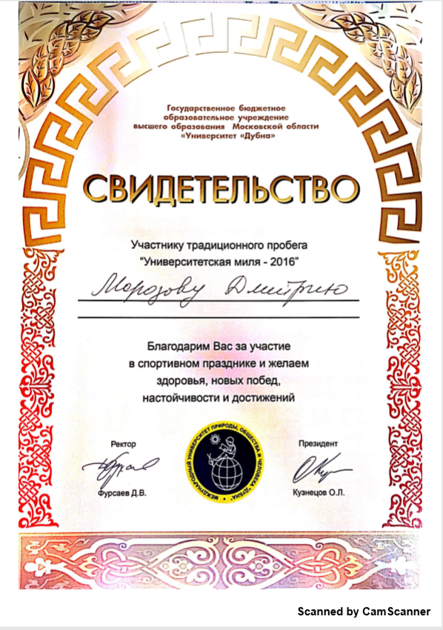

Приложение 2
